Understanding percentages for vocations –
Teaching material
(Swedish)

By Birte Pöhler, Lena Wessel, Susanne Prediger & Nico Gryzan

www.lamavoc.nrw.de
sima.dzlm.de/bk

Source and imprint
Project |  | This material is based on research and development in the project LaMaVoC – Language for Mathematics in Vocational Contexts.
Rights of use |  | The material can be used under the Creative Commons License BY-SA: Attribution - Distribution under the same conditions 4.0 International. It is based on research and development in the LaMaVoC project. All images are royalty-free.
Funding |  |  | The European Commission support for the production of this publication does not constitute an endorsement of the contents which reflects the views only of the authors, and the Commission cannot be held responsible for any use which may be made of the information contained therein.
Coordination |  | Bezirksregierung Arnsberg  EU - Office for Economics and Vocational Training of Department 45, Vocational Education
Research and scientific mentoring |  | DZLM - Deutsches Zentrum für Lehrerbildung Mathematik  Dortmund, Freiburg, Paderborn  Prof. Dr. Susanne Prediger & JProf. Dr. Lena Wessel
Institutions |  | Utrecht University – Freudenthal Institute  Located in Utrecht
26 further  Institutions | Listed at | https://www.bezreg-arnsberg.nrw.de/themen/l/LaMaVoC_de/projektpartner/index.php
Cite as | Pöhler, Birte, Wessel, Lena, Prediger, Susanne & Gryzan, Nico (2020). Understanding percentages for vocations. Teaching material and teacher guide. Open Educational Ressource:  www.lamavoc.nrw.de and sima.dzlm.de/bk

1 | Uppskatta procenttal och bråk och representera dem på raden
1.1 | Läs laddningsstatusen i raden för hämtning
 | Tara vill hämta hem en film. Filen för filmen är 18 gigabyte (GB) i storlek.
 | a) | - Uppskatta med hjälp av den bild som hämtas hem:  Vilken procentandel, och hur många gigabyte i filmen, har Tara redan hämtat hem?  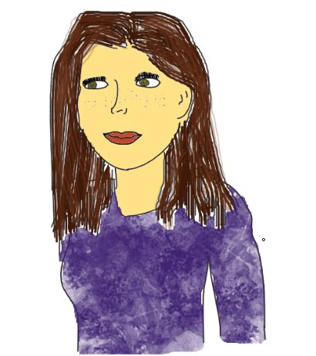  - Hur ser du det i raden för hämtning?  - Hur kan du uttrycka samma del i bråk?  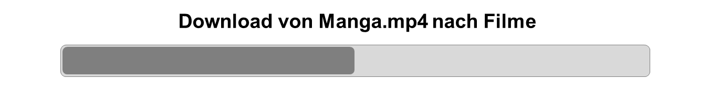
 | b) | Vilken information kan du läsa från raden för hämtning? Skriv ditt svar skriftligt.  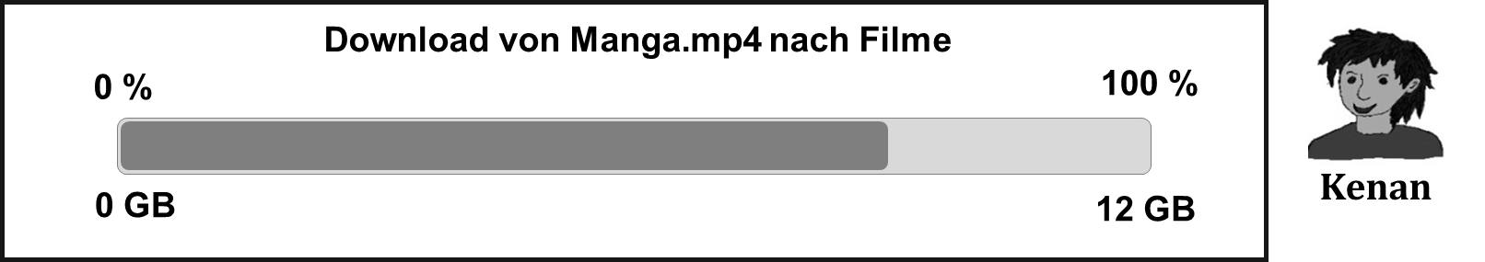  Filmen har redan laddat ________%. Det saknas fortfarande ________%.  Det är redan _______ Gigabyte hämtat. Det saknas fortfarande _______ Gigabyte.

1.2 |  | Visa laddningsstatus i raden för hämtning.
Märk raden för hämtning för de tre laddningsnivåerna som datorn har laddat 40 %, 60 % eller 85 % av totalt 20 gigabit.
Markera med tre olika färger, och
ange vilken
GB som redan hämtats hem.

2 | Bestäm procentsatser, procentvärden och grundläggande värden
2.1 | Olika erbjudanden för "vinterdäck"  Vintererbjudande  Alla däck från märket “Schneesicher” kostade endast 75 % av föregående års pris.
 | a) | Maurice har hittat ett erbjudande  om vinterdäck. Maurice gör erbjudandet  till en procentsats, och anger:  "Det nya priset, som är 60 €."  - Märk procentandelen med termen "gammalt pris", "nytt pris", "rabatt i procent" och "pengar som Maurice sparar".  - Med vilka olika aritmetiska metoder kunde Maurice ha kommit fram till 60 € som det nya priset?
 | b)  Endast 60 % av 80 € återstår! | Andra återförsäljare har också minskat vinterdäck.  - Vad är det nya priset på däcken?  Endast 40 % av 80 €!  Vänligen ange detta på procentsatsen.  - Hur beräknar man det nya priset?  Hitta olika metoder.  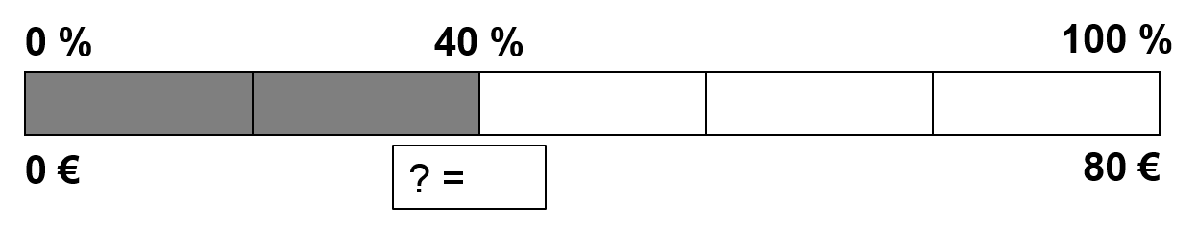  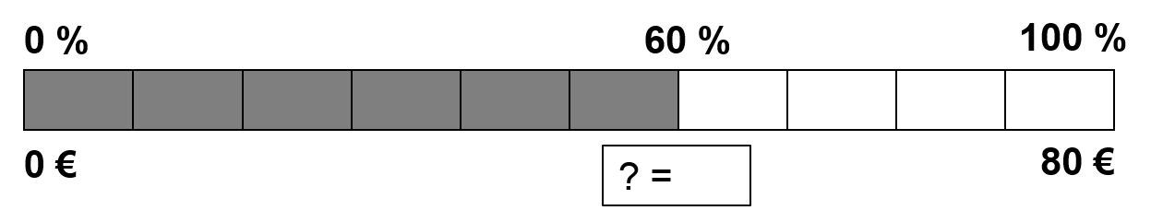
Endast 72 € istället för 80 €! | c) | Hos en annan återförsäljare är det nya priset för däcken 72 €.  Hur stor andel av det gamla priset kostar däcken?  Ange på procentsatsen.
2.2 | Sommarrea
Du kan nu få många artiklar många gånger billigare.
Det finns 20 % rabatt på alla motoroljor, reservdelar och slitdelar, och 50 % rabatt på utvalda aluminiumfälgar. Besök Autoteile24.de sommarförsäljning och ta del av dessa erbjudanden. Köp reservdelar av hög kvalitet till ett bra pris nu, endast tillgängligt online på Autoteile24.de.
Sommarförsäljning vid Autoteile24.de

 | a) | Maurice har hittat ett bra erbjudande hos Autoteile24.de.  Han betalar nu endast 88 € för 5 liter motorolja.  - Fyll i alla givna värden på procentandelen:  - Hur dyr var motoroljan tidigare?  - Hitta olika sätt att beräkna.
 | b) | Maurice Bruder köper nya fälgar som endast kostar 80 % av det gamla priset, nämligen 96€.  - Hur mycket kostade fälgen förut? Använd procentsatsen.  - Ange rabatten i procent och i €.
 | c) | Efter att ha läst annonsen för försäljningen tänker Maurice  "Man kan nu få många artiklar många gånger billigare.  Det är konstigt, varför säger reklam så när priserna sänks på grund av sommarförsäljningen?

2.3 | Procentandel som röstminne för procentuella uppgifter
 | Villkoren på korten hjälper till att beskriva erbjudanden och fakturor mer exakt, som i tidigare övningar. Men vad hör till vad? Tilldela matchande kort till den stora remsan. Ibland passar flera.
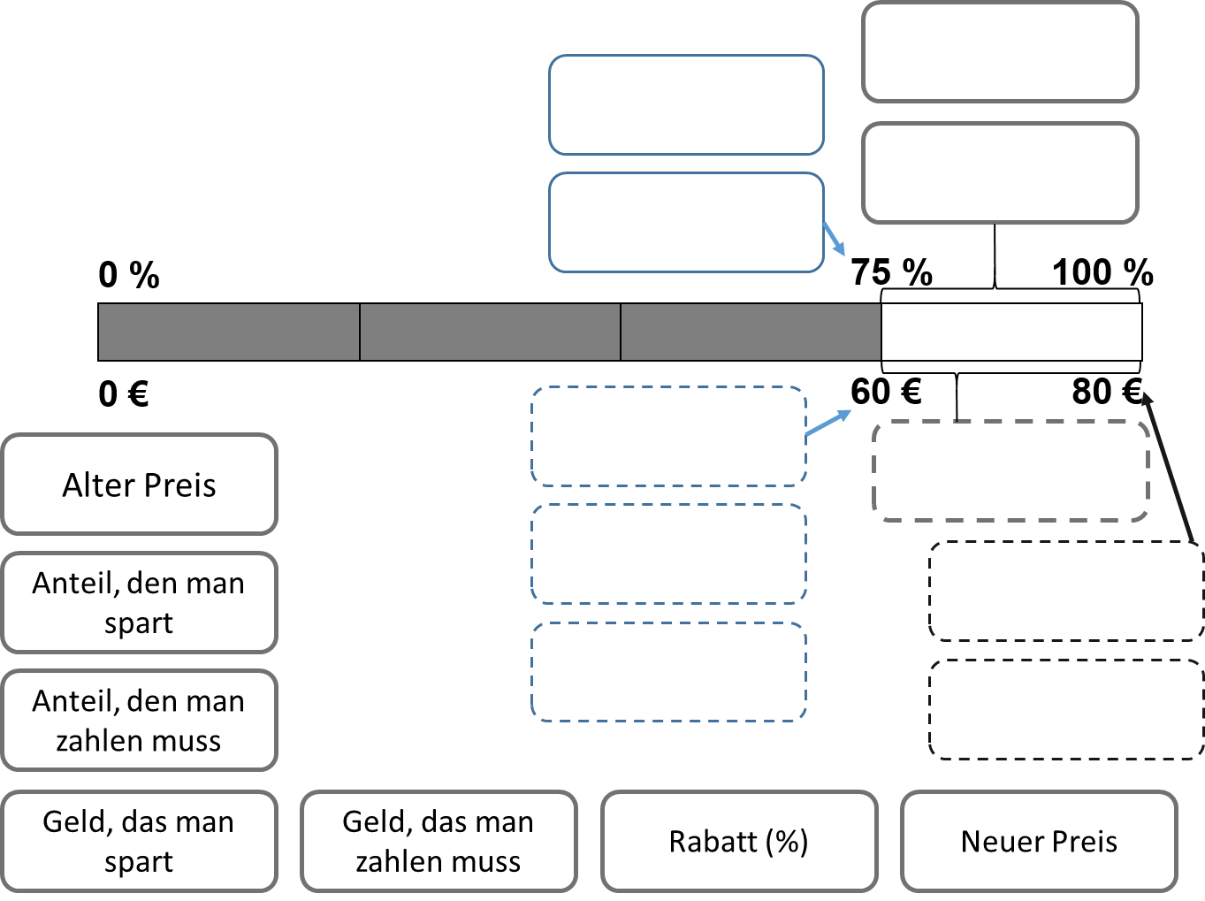
Kärnvärde
Procentandel
Procent
 | a) | Tilldela korten till procentsatsen.
 | b) | Tänk med en partner:  - Var kan villkoren ordnas på procentsatsen?  - Hur skiljer sig villkoren?  - För varje termin, formulera en mening som motsvarar ett av vinter- eller sommarerbjudanden (vinterdäck, motorolja, fälgar eller arbetsbyxor) från övningen 2.1 eller 2.2.

2.4 | A: arbetsordning
Lös följande problem med hjälp av procentsatsen.
Markera den saknade informationen på procentsatsen.

 | a) | 15 € av 300 € är _____________. SÖKT: _____________________.
 | b) | 20 % av ____________ är 5 GB. SÖKT: _____________________.
 | c) | 4 % av _______________ är 4 €. SÖKT: _____________________.
 | d) | 270 € av 540 € är _______________. SÖKT: _____________________.
 | e) | 5 % av 120 € är ______________. SÖKT: _____________________.  0 %
2.4 | B: arbetsordning
Lös följande problem med hjälp av procentsatsen.
Markera den saknade informationen på procentsatsen.

 | a) | 25 % av 300 € är _____________. SÖKT: _____________________.
 | b) | 3 MB är ____________ av 60 GB. SÖKT: _____________________.
 | c) | 15% av _______________ av 40 GB. SÖKT: _____________________.
 | d) | 15% av _______________ är 45 €. SÖKT: _____________________.
 | e) | 30 € är ______________ av 120 €. SÖKT: _____________________.
2.4 | C: arbetsordning  0 %
Lös följande problem med hjälp av procentsatsen.
Markera den saknade informationen på procentsatsen.

 | a) | 15 % av _____________ är 90 €. SÖKT:_____________________.
 | b) | _____________ av 90 € är 20 %. SÖKT: _____________________.
 | c) | 12 GB av 60 GB är _____________. SÖKT: _____________________.
 | d) | 35 % av 500 € är _____________. SÖKT: _____________________.
 | e) | 65 % av _____________ är 260 €. SÖKT: _____________________.
0 %
2.5 | Hitta och beskriv mönster i paket
 | a)  b) | Nedan hittar du fyra olika paket (A) till (D). Fyll i luckorna! Som hjälp kan du visa uppgifterna på procentsatsen.  (A) 5 % av 40 € är ________ €. 15 % av 40 € är ________ €. 25 % av 40 € är ________ €. 35 % av 40 € är ________ €. (B) 1 GB av 20 GB är ______%. 2 GB av 20 GB är ______%. 4 GB av 20 GB är ______%. 8 GB av 20 GB är ______%.  (C) 30 % av € 20 är € ________. 30 % av 30 € är ________ €. 30 % av 40 € är ________ €. 30 % av 50 € är ________ €. (D) 30 % av ___________ € är 9 €. 30 % av ___________ € är 18 €. 30 % av __________ € är 27 €. - av __________ € är 36 €.  Vad ges i varje paket, vad önskas?  Paket (A): Paket (B):  Givet: Givet:  Sökt: Sökt:  Paket (C): Paket (D):  Givet: Givet:  Sökt: Sökt:
 | c) | Välj minst ett (eller flera) paket och beskriv vad du upptäcker. Notera resultaten i övningsboken.
2.6 | Formulera procentuella uppgifter på egen hand
Kenan upptäcker följande artiklar i en elektronikbutik:
Fortfarande 212,50 € istället för 250 €.
Endast 40 € kvar. Du sparar 10 €.
Endast 120 €. Du sparar 40 €.

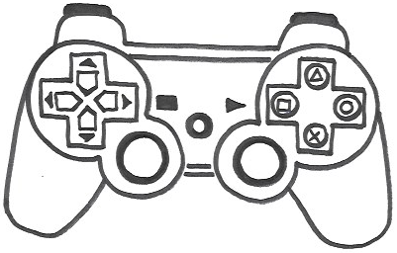

Formulera en fråga för varje erbjudande och svara på det.

2.7 | Kunddiskussion för återförsäljare av arbetskläder
Bildkälla: https://www.fassbender-tenten.de/ueber-uns/
avdelningar / arbetskläder /
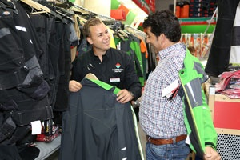
God dag, idag erbjuder vi arbetskläder till stora rabatter. Om du köper flera arbetsjackor ökar vi rabatten ytterligare.
God dag. Hur hög är rabatten?
För köp av en jacka har vi idag en rabatt på 20 % som du kan spara. Om du köper tre eller fler jackor ökar vi rabatten till 30 %.

Hur stor är rabatten per jacka?
Det nya priset på en jacka beror på det gamla priset på jackan.
Okej, jag kan beräkna det nya priset om jag vet basvärdet och procentsatsen.
Han har helt rätt.

 | a) | Översätt dialogen med en partner till "vardagsspråk" så att en kund kan förstå och bedöma erbjudandet.
 | b) | Återaktivera försäljningsnivån. Du ska sedan visa upp det för klassen och då kommer du att filmas. Förberedelser.

Arbetsmaterial för kundmöten

Läs kundintervjun noggrant. Markera ord som fångar din uppmärksamhet i kundsamtalet kring ämnet i procent och som verkar vara meningsfulla.
Skapa en tabell för att bearbeta uppgiften.

Försäljaren: God dag, idag erbjuder vi arbetskläder med en stor minskning av procentsatsen. Om du köper flera arbetsjackor sänker vi procenten ännu mer.
Klienten: Hur stor är procentsänkningen? Hur stor är skillnaden mellan grundvärdet och dagens procent?
Säljaren: Idag har vi minskat procenten till 80 % för köp av en jacka. Om du köper tre eller fler jackor minskar vi andelen till 70 %.
Kunden: Hur stor är procentsänkningen för en jacka?
Säljaren: Det minskade procentuella värdet på en jacka beror på basvärdet på jackan!
Kunden: Okej!
Kunden: Med hjälp av procentberäkningen kan jag beräkna den reducerade procentsatsen på jackorna om jag känner till den reducerade procentsatsen.
Säljaren: Ja, så är det!

Tekniska termer | Översättning av tekniska termer till vardagsspråk

Kalkylblad "Comic" - Klientgrupp

Uppgifter för grupparbete:
- Jämför de färdiga tabellerna, och förbättra dem vid behov.
- Formulera kundens texter från komiken till vårt vardagliga språk. Gruppförfattaren ordinerar på gruppbladet.
- När ni har kommit överens ska ni skriva ner de färdiga texterna på korten.
Texter från komiken | Översättning till vardagsspråk
Hur stor är minskningen
i procent? Hur stor
är skillnaden mellan
grundvärdet och
dagens procent?
Hur stort är det för en jacka
minskningen av
Procentandelar?
Med hjälp av procentberäkningen
kan jag ta fram den minskade
Procentandelen för jackor
beräkna när jag får
vetskap om
minskad procent.

4)

Kalkylblad "Comic" - gruppsäljare

Uppgifter för grupparbete:
Texter från komiken | Översättning till vardagsspråk
God eftermiddag, vi bjuder
idag på arbetskläder med
minskning i procenten
för. För köp av
jackor, sänker vi dem ännu
en Procentandel lägre.
Vid köp av en jacka
idag ökar vi andelen
till 80 %. För köp av
eller fler köp,
låt oss minska procentsatsen
till 70 %.
Säljaren: Det minskade procentuella värdet på en jacka beror på basvärdet på jackan!
- Jämför de färdiga tabellerna, och förbättra dem vid behov.
- Formulera kundens texter från komiken till vårt vardagliga språk. Gruppförfattaren ordinerar på gruppbladet.
- När ni har kommit överens ska ni skriva ner de färdiga texterna på korten.

3 |  | Uppgift om mervärdesskatt
3.1 |  | Priser med, och utan, moms
Alla saker vi köper har ett nettopris.
Mervärdesskatt (moms) läggs sedan till på nettopriset.
Tillagt.
I Tyskland är mervärdesskatten
19 %
av nettopriset på de flesta produkter.
Tillsammans är nettopriset och momsen
Totalpris. Det totala priset är bruttopriset.
Bruttopriset är det pris som vi måste betala.
De 19 % av momsen i EUR finns på kvitton.

 |  | a) | Tara har skapat en procentsats för det kvitto som visas.  Vad kan du se gällande procentsatsen där?  Använd följande termer för att märka remsan:  - Pris utan moms (nettopris)  - Pris med moms (bruttopris)  - Moms i procent  - Moms i EUR.
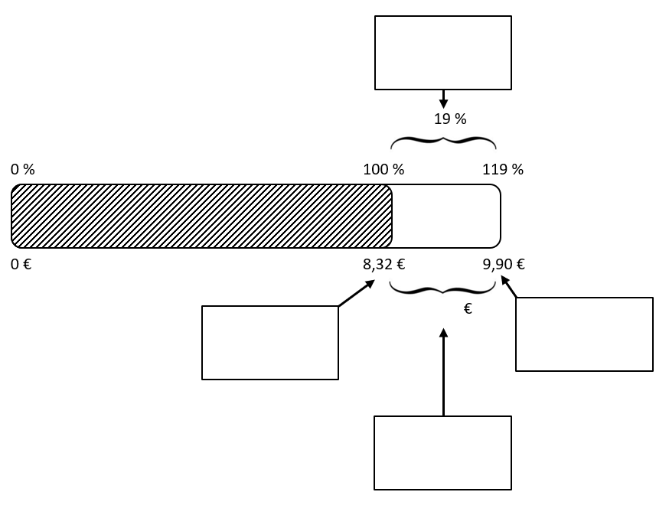

 | b) |  | "En I-Phone kostar 714 €. Moms (19 %) inkluderas redan i priset."  Skapa en procent som tar in a).  Den ska visa hur dyr iPhone är utan moms, och vad momsen är (i €).
 | c) |  | I grossisthandeln markeras varornas priser utan moms.  Maurices far ser en TV för 350 €.  Hur dyr är TV:n inklusive 19 % moms?
 | d) |  | Fakturan för en bilreparation inklusive 19 % moms är 952 €. Vad är fakturabeloppet utan moms?
 | e) |  | Om du har ett kvitto i fickan, skapa ett procentuell kvitto för detta a).  Du måste kunna läsa från kvittot hur mycket du betalade totalt för föremålet, och hur mycket moms du var tvungen att betala.

3.2 | Priser med, och utan, moms
 | a) | (1) (2)  Momsbeloppet (momssats på 19 %) för en bärbar dator är 57 €.  Ett PC-spel (momssats på 19 %) kostar € 20 exklusive moms.  (3) (4)  En påse chips kostar € 2 exklusive moms (momssats på 7 %).  En kamera kostar 238 € inklusive moms (momssats på 19 %).  Formulera en lämplig fråga för alla påståenden. Svara på frågorna.  Tips: Använd procentsatsen.
 | b) | Skriv om affischen i övningsboken  Utan 19 % moms!  Du sparar hela 19 % moms när du köper CD-skivor och DVD-skivor.  Placera. Använd ett exempel för detta  och procentandelar.

3.3 | Sortera procentuppgifter
 | a) | 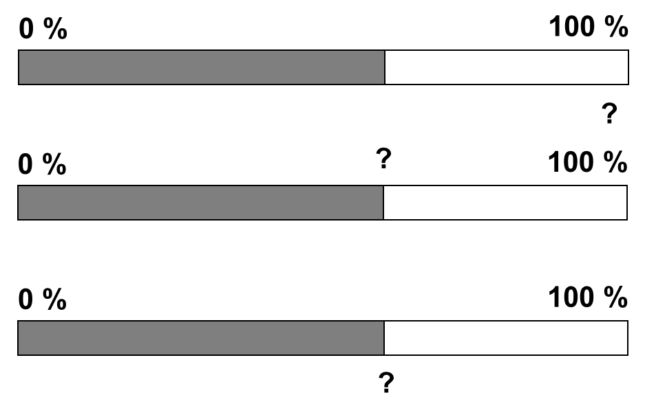  Skapa en för varje problem  Procentandelar utan att beräkna uppgiften:  Problem  (1) Vid bearbetning av en stock med en vikt på 2,5 ton, tas 250 kg trä och bark bort under förbehandlingen, vilken procentandel är det från hela trädet? (2) Förra gången trästolar gjordes, av 30 stolar, var 3 % felaktiga, 10 % OK, och resten utan defekter. Hur många stolar kan säljas utan defekter? (3) Glasrutan med paneler använde 6 liter glasyr i det första steget. Det är 45 % av den existerande glasyren. Hur mycket glasyr var totalt tillgängligt?  4) Laminat består av tre lager: faner, pressbord och slagljudisolering. Faner och pressbord har en kombinerad höjd på 0,6 cm, vilket motsvarar 75 % av den totala höjden. Vad är den totala höjden på laminatet? (5) Ett träd är 150 år gammalt. Det har ökat med 24 % av sin nuvarande stamstorlek under de senaste åren. Hur många år var det? (6) Ett parkettlager kräver 35 % förskottsbetalning för läggning av 95 m². Det motsvarar ett belopp på 364 €. Hur mycket måste du betala totalt?
 | b) | Svara på följande frågor i din övningsbok med dina egna ord:  - Vad finns i de sex problemen a) givet?  - Vad letar du efter?  Använd villkoren Grundvärde, Procentvärde och procentsats.
 | c) | Räkna nu ut de sex problemen a). Använd procentandelarna för detta!

3.4 | Tilldela procentuella uppgifter
 | a) | Ordna uppgifterna för kortuppsättningen enligt uppgiftstyperna  Procentvärde önskat,  Procentandel önskad och  Grundläggande värde som sökts till.  För att göra detta, ange informationen i procent.
 | b) | Jämför dina uppdrag.  - Vad vet du i de enskilda uppgifterna? Vad letar du efter?  - Finns det kort som inte kan tilldelas? Vad är orsaken till detta?  - Vad tillhandahålls och eftersöks i dessa uppgifter?
 | c) | Räkna nu ut minst ett problem a) av alla typer av uppgifter.

Uppsättning av kort även 3.4

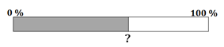  Procentvärde önskat | Vattenhalt  Människan består av 65 % vatten.  Hur många kg är det av en  80 kg man?
Lyoner  En köttkorv har ett fettinnehåll på 25 %.  Hur många g fett finns det på en skiva som väger 20 g? | Dags för läxor  Det tog Jana 90 minuter med hennes läxor på fredagen. Mehmet behövde bara 80 % av den här tiden. Hur lång tid tog det för Mehmet med läxorna?
Grundläggande värde som sökts | Sociala medier  Enligt framtida prognoser kommer den dagliga användningen av sociala medier att fortsätta öka. Enligt statistiken har den genomsnittliga användaren av sociala medier en daglig användningstid på två och en halv timme. Jämfört med förra året motsvarar detta en ökning med 20 %. Hur länge var den dagliga användningen av sociala medier föregående år?
Val av studentrepresentant  Med ett valdeltagande på 200 studenter valdes Nina till studentrepresentant med totalt 160 röster. Ninas andel av omröstningen ligger endast 4 % bakom Selinas, som utsågs till studentrepresentant förra året. Hur högt var antalet röster för Selina, även om valdeltagandet även här var 200 studenter? | Bok  Linnea har redan läst klart 35 % av sin nya bok.  Det motsvarar 175 sidor.  Hur många sidor är boken?

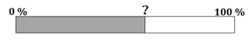  Procentandel önskad | Enkät  En undersökning i klass 7c om ämnet fotboll visade att 12 av 25 elever är intresserade av fotboll.  Hur många procent är det?
Tandläkare  Enligt tandläkare lider tre av fem patienter av tandsten.  Vilken procentandel av patienterna har tandsten? | Simbassäng  En simbassäng har 50 000 liter vatten.  Det finns för närvarande 42 500 liter i poolen.  Vilken procentandel av poolen är fylld?
Andra givna eller sökta | Biltank  Herr Schulz biltank är fortfarande 25 % full. Herr Schulz fyller upp med 45 liter tills tanken är full.  Hur mycket bränsle fylls i tanken?
Lotteri  I ett lotteri vann endast 51 av 425 lotterispelare.  Vilken procentandel av lotterispelarna förlorade? | TV köp  Familjen Friedrich säljer sin gamla tv för 300 €.  Detta innebär att dem har en förlust på 60 % jämfört med det ursprungliga priset.  Hur mycket var det nya priset?
Svampar
Svampar tappar 80 % av sin massa när de torkar.
Hur många gram torkad svamp får du från 2000 g färsk svamp?

